**DOCUMENT HISTORY AND INFORMATION**

**History of Amendments:**

| **Date** | **Version** | **Modified Section** | **Summary of Change** | **Author** |
| --- | --- | --- | --- | --- |
| 12/10/24 | 0.1 | ALL | Initial Draft | Nguyễn Quốc Anh Tuấn |
| 14/10/24 | 0.2 | ALL | Cập nhật mô tả cho chức năng đánh giá sản phẩm | Nguyễn Quốc Anh Tuấn |
|  |  |  |  |  |
|  |  |  |  |  |

# **Functionality Requirements**

## Đánh giá sản phẩm

Người thực hiện: Nguyễn Quốc Anh Tuấn

### Xem đánh giá của sản phẩm

Tại trang chi tiết của mỗi sản phẩm, bên dưới sẽ hiển thị phần đánh giá của các khách hàng khác đối với sản phẩm đó.

Chức năng này bao gồm các tính năng như:

* Xem số sao đánh giá.
* Xem bình luận đánh giá.
* Up vote đánh giá hữu ích.
* Lọc và sắp xếp các bình luận đánh giá.

#### Xem số sao đánh giá

Hình minh họa dưới đây:

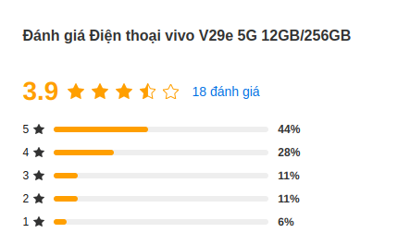

Giao diện hiển thị bao gồm các thông tin:

* Tổng số đánh giá của khách hàng.
* Số sao trung bình.
* Tỉ lệ các đánh giá từ 1 sao đến 5 sao (theo phần trăm).

#### Xem bình luận đánh giá

Hiển thị các bình luận đánh giá của khách hàng đối với sản phẩm mà họ đã mua.

Hình minh họa dưới đây:  
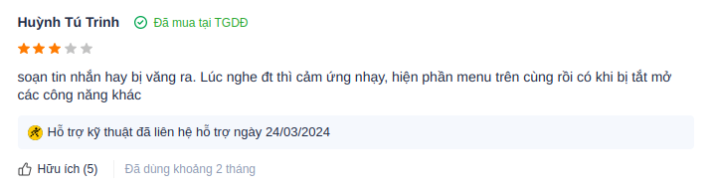

Các thông tin hiển thị bao gồm:

* Số sao đánh giá.
* Thông tin khách hàng.
* Nội dung đánh giá
* Nơi mua.
* Lượt vote Hữu ích của bình luận này (do các khách hàng khác vote).
* Thời gian đã dùng sản phẩm khi viết đánh giá.

Ngoài ra đối với các đánh giá mang tính chất cần hỗ trợ kỹ thuật, sẽ hiển thị thêm thời gian hỗ trợ của kỹ thuật viên.

#### Up vote đánh giá hữu ích

Người dùng khi xem bình luận của khách hàng khác có thể bấm vào biểu tượng bàn tay để vote một bình luận đánh giá là hữu ích.

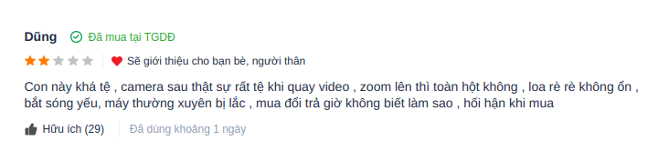

#### Lọc và sắp xếp bình luận đánh giá

Khi xem các bình luận đánh giá của khách hàng, người dùng có thể lọc danh sách hiển thị ra theo nhiều tiêu chí khác nhau. Hình minh họa bên dưới:

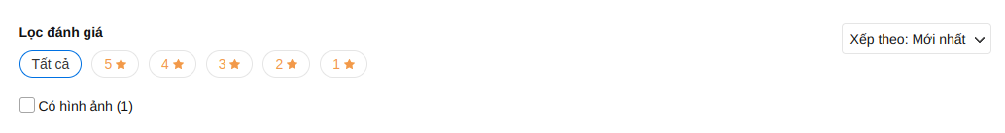

Các tiêu chí lọc bao gồm:

* Số sao đánh giá
* Có hình ảnh

Các tiêu chí sắp xếp bao gồm:Mới nhất

* Hữu ích
* Đánh giá cao
* Đánh giá thấp

### Xem bài viết đánh giá

Tại trang chi tiết của mỗi sản phẩm, bên cạnh **Thông số kỹ thuật** thì còn có **Bài viết đánh giá** của sản phẩm đó, khi người bấm vào tab ‘Bài viết đánh giá’ thì sẽ hiển thị thông tin bài viết.

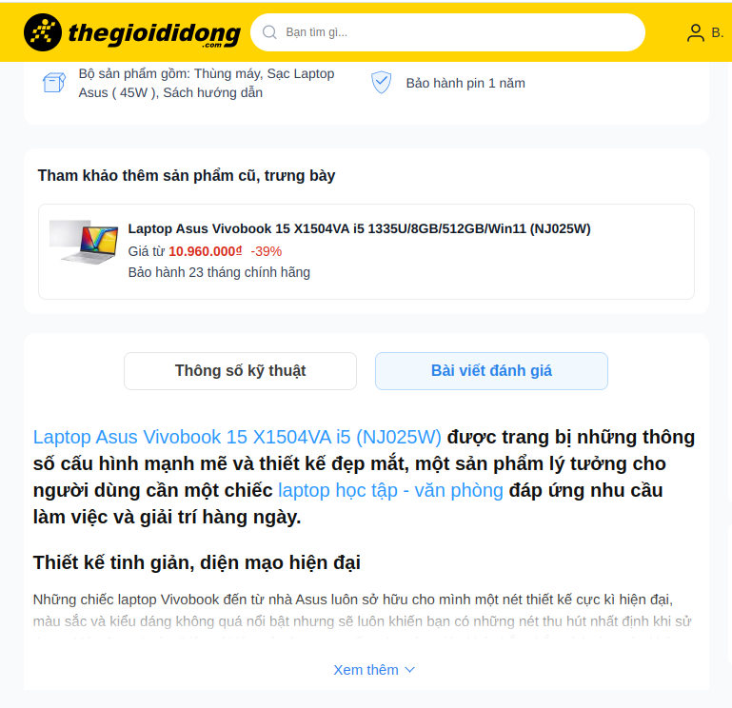

Nội dung bài viết mặc định sẽ được rút gọn đi, người dùng có thể bấm vào ‘Xem thêm' để hiển thị thông tin đầy đủ.

### Viết đánh giá sản phẩm

Tại trang chi tiết của một sản phẩm nào đó, ở phần nào đánh giá, người dùng bấm vào nút ‘Đánh giá sản phẩm' để viết bình luận đánh giá cho một sản phẩm nào đó.

Màn hình đầu tiên sẽ hiển thị ra số sao để người dùng chọn, 1 đến 5 sao tương ứng từ ‘Rất tệ' đến ‘Rất tốt'

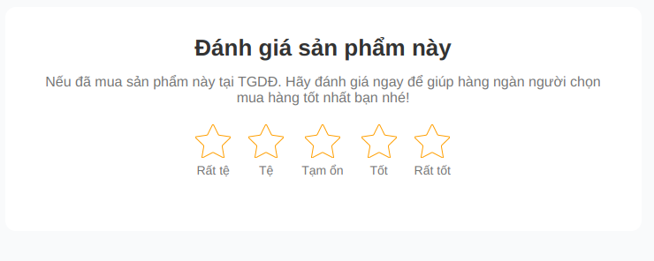

Sau khi chọn xong số sao đánh giá, giao diện người dùng hiển thị modal đánh giá sản phẩm như hình minh họa bên dưới đây:

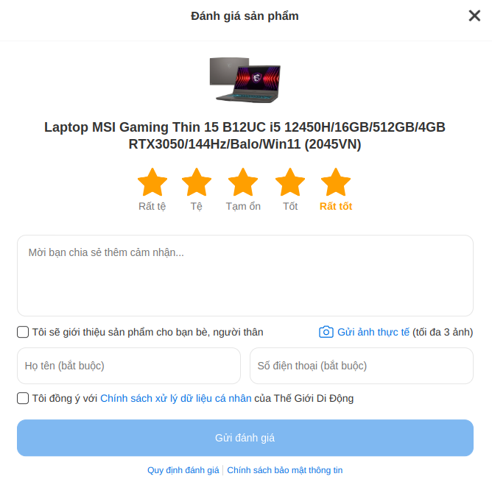

Sau khi viết thông tin đánh giá, nếu đánh giá này không vi phạm đến **Quy định đánh giá** của hệ thống, đánh giá của người dùng sẽ được hệ thống cập nhật và hiển thị lên đối với sản phẩm.